Baristický kurz 2018

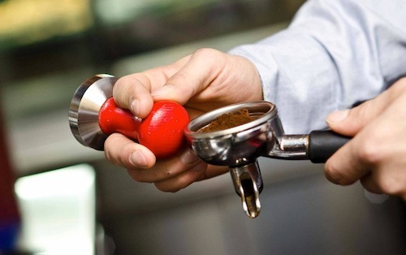

Je určený nielen študentom odborných škôl a pracovníkom v gastronómii, ale aj všetkým milovníkom kvalitnej kávy.

Absolventi kurzu získajú teoretické vedomosti a praktické zručnosti:

TEÓRIA
- História kávy (legendy o káve)
- Druhy kávy (botanicky)
- Pestovanie kávy (geograficky)
- Zber a spracovanie kávy po zbere
- Degustácia kávy- chuťové profily arabiky a robusty
- Teória prípravy espressa

PRAX
- čistenie a sanitácia kávovaru
- nastavenie hrubosti a gramáže
- príprava špičkového espressa
- degustácia, chyby nápoja
- nácvik šľahania mliečnej peny
- tréning základných receptov z kávy a mlieka, príprava horúcej čokolády
- alternatívne spôsoby prípravy kávy
- základy latte art

Termín kurzu: 12. 02. 2018 - 15. 02. 2018
Cena kurzu: 100 €
Miesto kurzu: COV pri Hotelovej akadémii J. Andraščíka,
Pod Vinbargom 3, Bardejov
Informácie: MVDr. Vaľková, MVDr. Dubivská, Ing. Schaderová
Prihlášky: Na vrátnici Hotelovej akadémie J. Andraščíka

